Комплект детской растущей мебели, трансформируемые стул и парта «Лео»
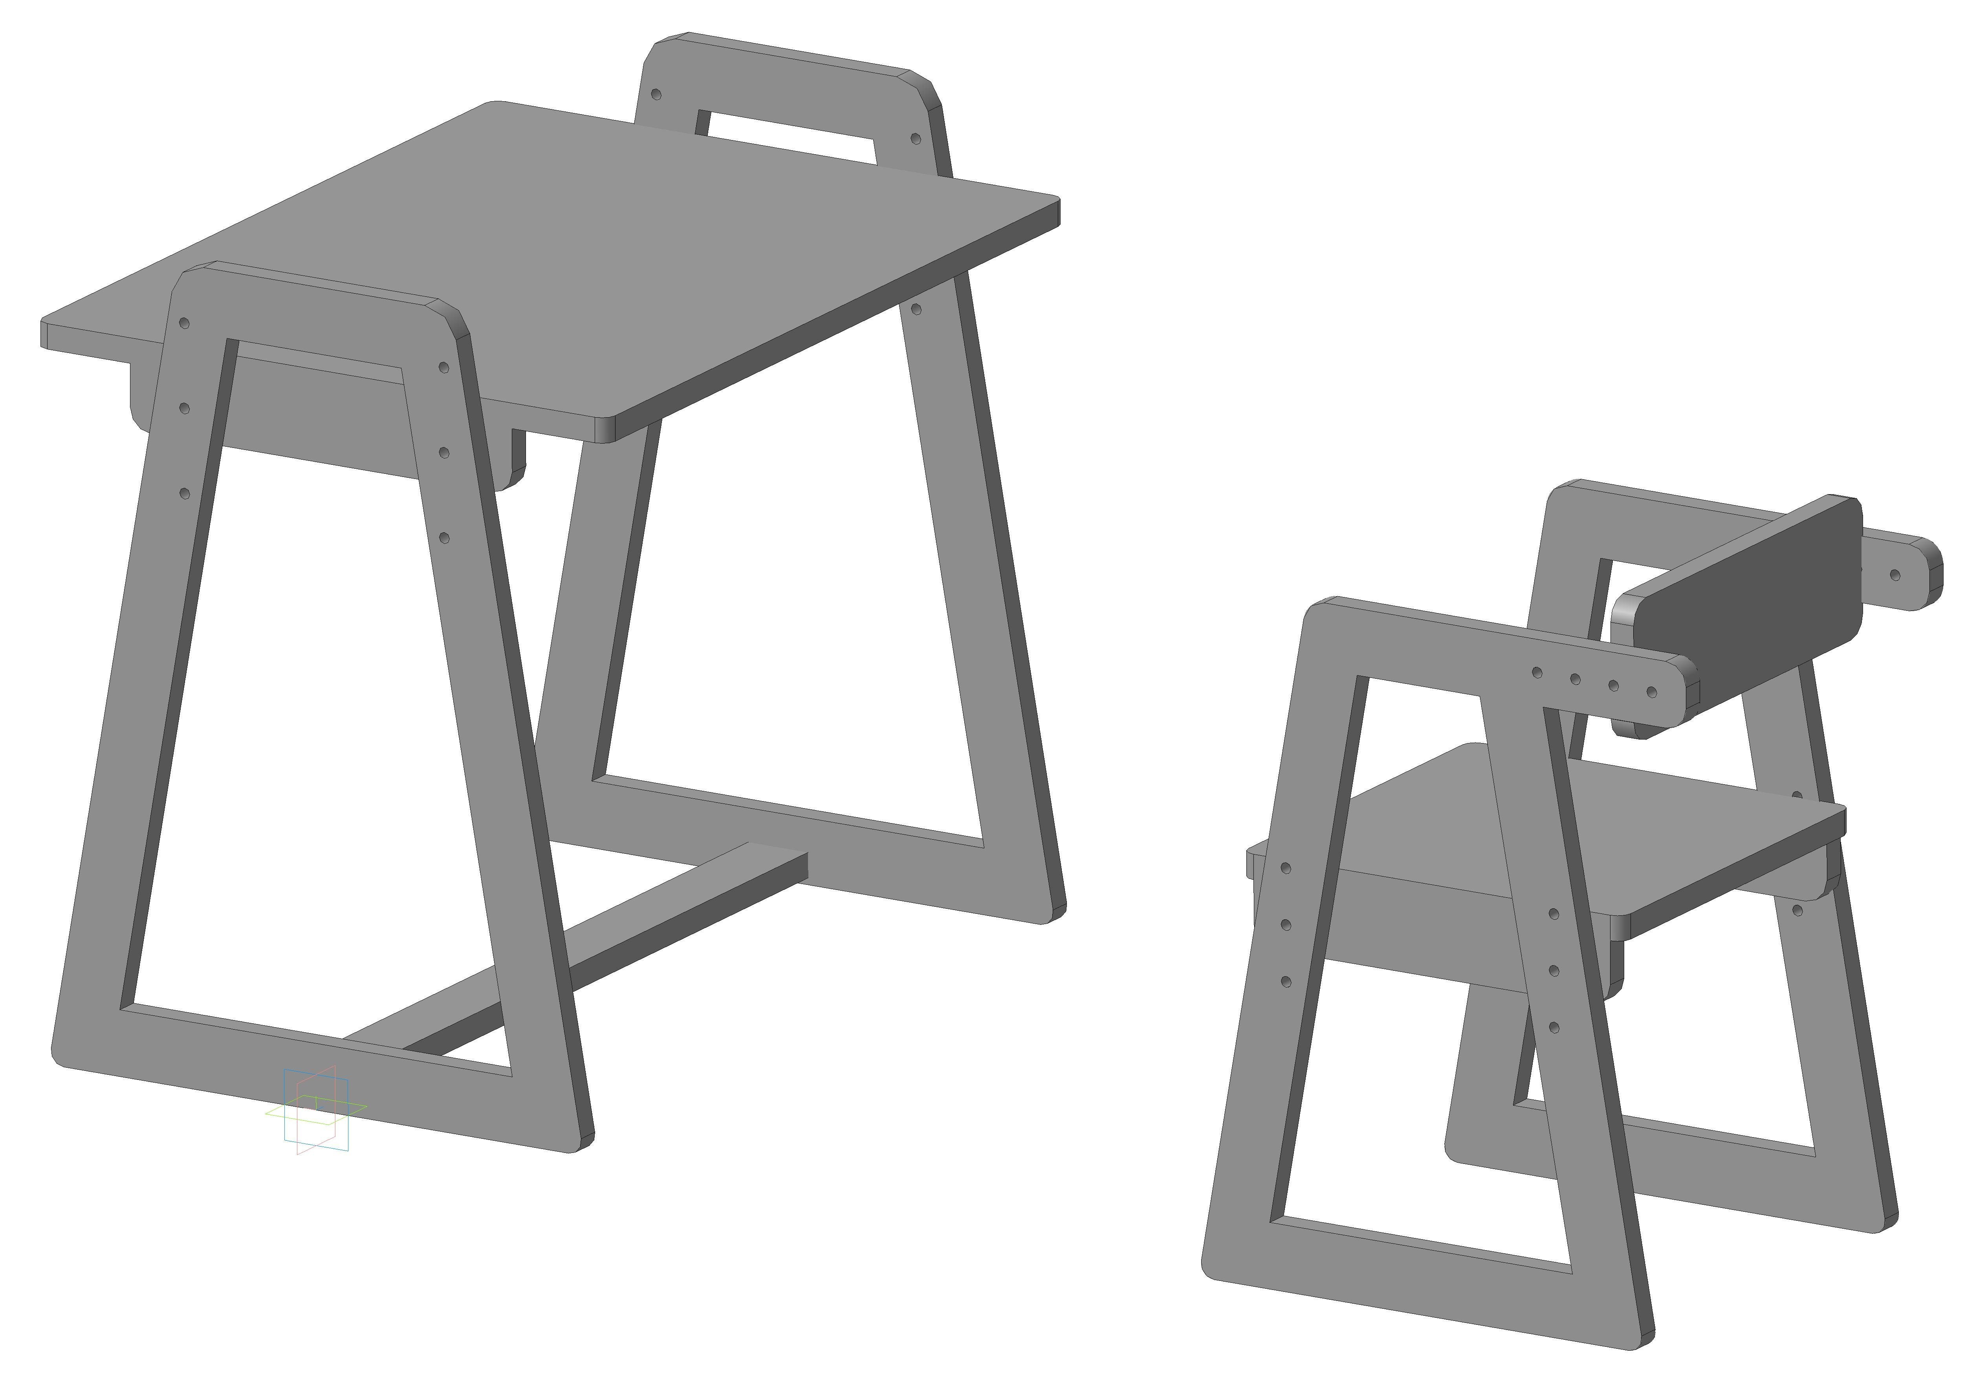
Габариты стула (В х Ш х Г) : 505 х 330 х 378 (мм)
Габариты парты (В х Ш х Г) : 580 х 640 х 430 (мм)
Допускаемая нагрузка: 80 кг.
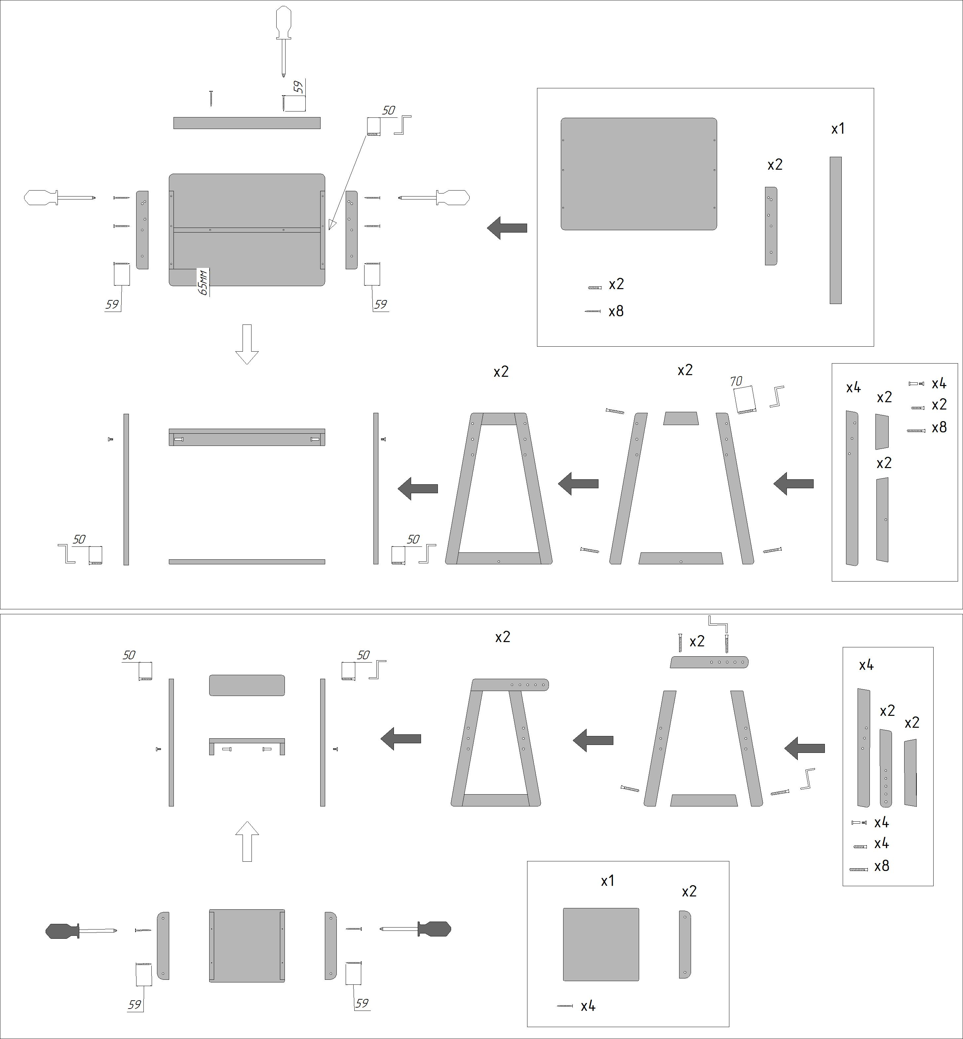Общая масса: 9 кг.
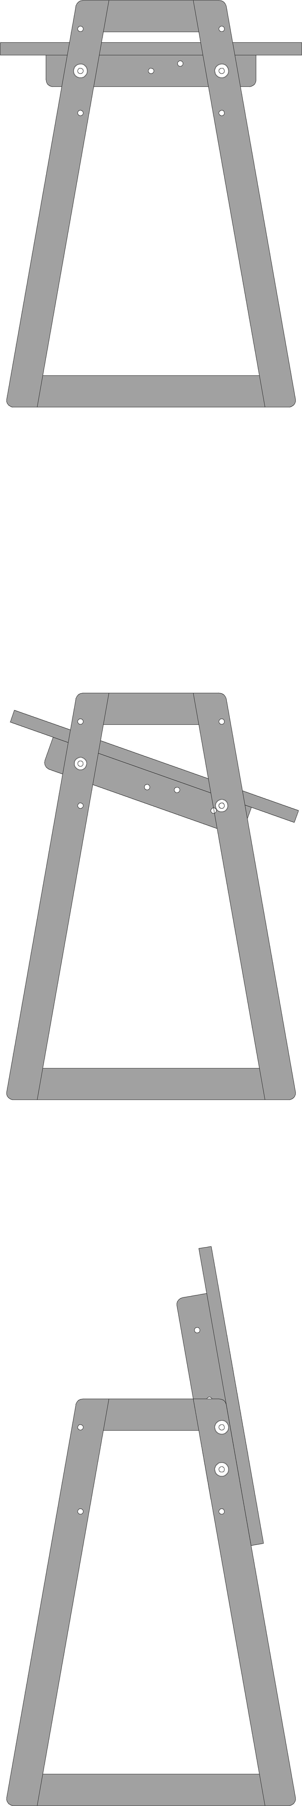 Стол

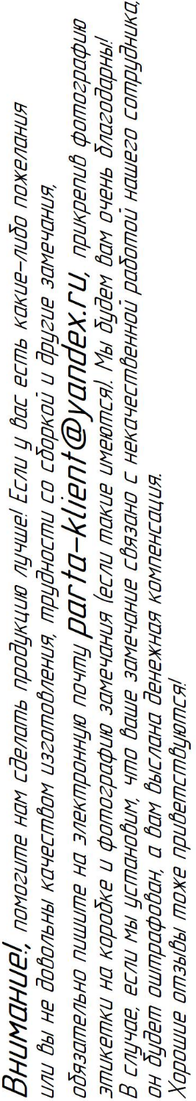
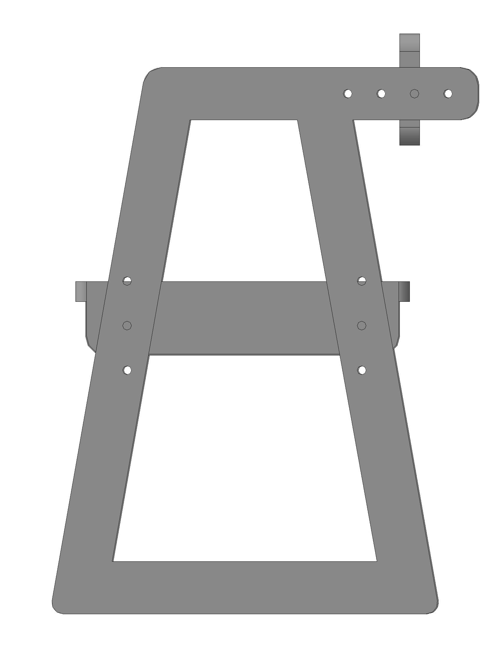 Стул

